Задание 2. На схеме ниже есть шаблон и готовые элементы. Разместите элементы по тем множествам, в состав которых они должны входить. Сохраните готовую схему в С:/Ученики/6 <буква> класс/Компьютерные объекты.
Множества компьютерных объектов
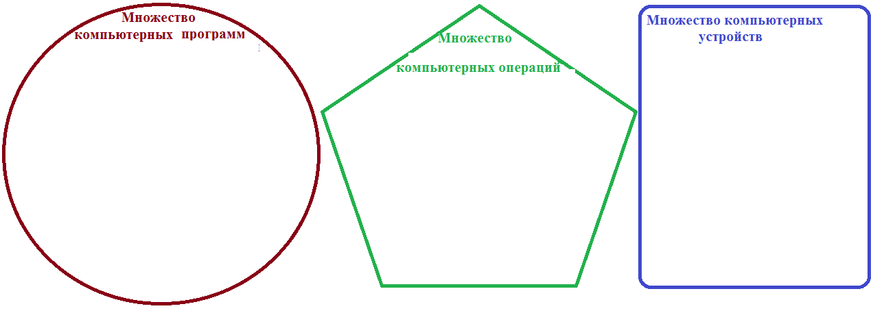
Клавиатура
Мышь
Графический редактор
Web-браузер
Монитор
Копирование
Текстовый редактор
Процессор
Оперативная память
Жёсткий диск
Операционная система
Редактирование
Вставка
Анти-вирусник
Сохранение
Создание

